Oficio AS N° 085
Al contestar cite este número
Sibundoy, 2 de diciembre del 2025

Señor:
CRISTIAN ROBLES
Auxiliar Sistemas

Cordial saludo

Quiero solicitar el favor de hacer registro de las etapas pendientes de registrar de las siguientes obligaciones:
Cedula | Nombre | Obligación | Fecha | Detalle | Usuario
27473044 | Bertha Fabiola Guerrero Solarte | 252000384 | 11/05/2025 | ETAPA 6 :LEGALIZACION DE GARANTIA:  Se firman pagares para amparar obligación | JORTIZ
41182836 | Zandra Ayde Erazo Guerrero | 252000430 | 11/28/2025 | ETAPA 6: LEGALIZACION DE GARANTIA:  Se firman pagares y póliza para amparar obligación | HBURBA
27203574 | Cecilia Concepción Calderón Pascuaza | 252000382 | 11/04/2025 | ETAPA 6: LEGALIZACION DE GARANTIA:  Se firman pagares para amparar obligación | JORTIZ

Atentamente
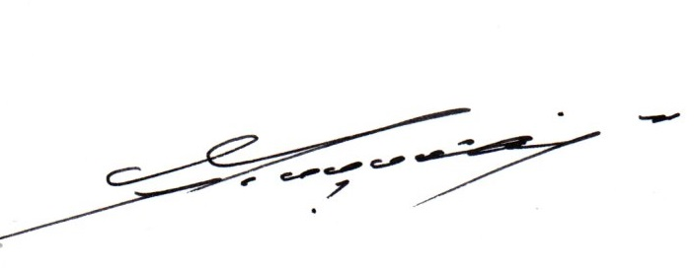

HERNAN FROILAN BURBANO C.
Director de Agencia Sibundoy

